# Пројекат

<https://mojaskola.rtsplaneta.rs/show/2134656/815/os6-informatika-i-racunarstvo-34-cas-istrazivacki-projekat-biranje-teme-projekta>

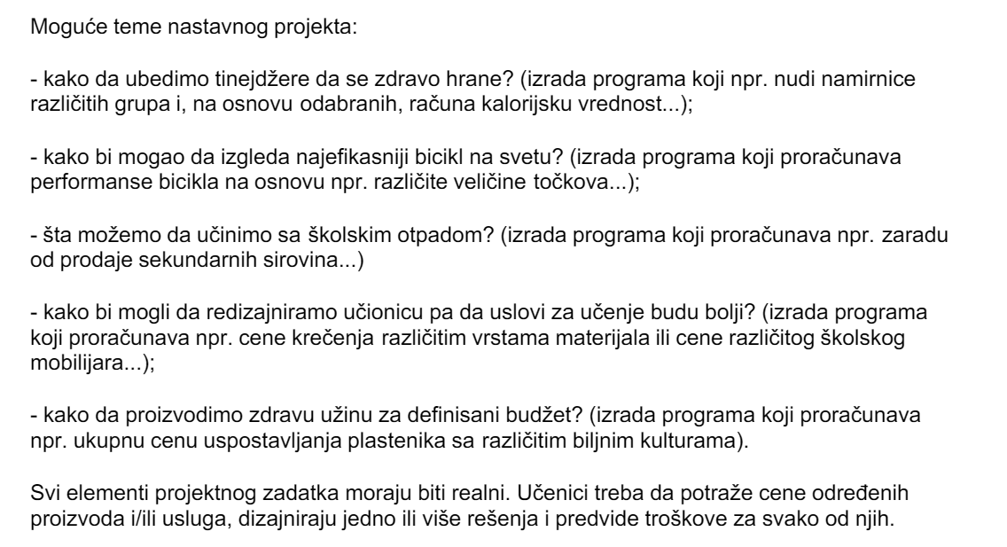

## Програм који рачуна калоријску вредност намирница

У програмском језику Пајтон направити **програм** који рачуна калоријску вредност намирница, с циљем да се тинејџери мотивишу да се хране здраво.

* Са члановима групе радите на дефинисању **листе намирница**, **калоријске вредности: воћа и поврћа, грицкалица, односно месних прерађевина**.
* Тестирајте рад **програма** **који рачуна калоријску вредност намирница** и проверите тачност извршавања наредби и завршне резултате.
* Креирајте онлајн **упитник о навикама у исхрани** који је намењен ученицима.са пет питања и потрудите се да добијете бар пет одговора на питања.
* Креирајте **презентацију** резултата применом програма за обраду презентација.
* Увежбајте презентацију са својим тимом, снимите је на флеш меморију и презентујте одељењу на часу информатике и рачунарства.
* Погледајте пројекте других група и размените искуства.
* Вредновање резултата - Вршњачког оцењивање. Свака група додељује поене од један до десет свим групама, осим својој. У бодовању учествује и наставник.

## Квиз

Квиз треба да садржи **питања**/тврђења (на пример: питања која се односе на средњи век. а била су постављена у оквиру завршног испита или у збиркама за његову припрему у последње четири године Креирање листе нових питања и израда квиза о средњем веку који могу да користе ученици VI разреда. али и ученици VIII разреда који се поипоемап/ за полагање завошног испита.

* Одговори су у облику **селекције** (одабира слова испред тачног одговора)
* Нпр за тврђење: .Право име Светог Саве је Растко* са датим одговорима а) **тачно** и 6) **нетачно**
* корисник одговара **уносом одговарајуђег слова (а или 6).**
* Програм треба да призна одговор без обзира да ли je унет великим или малим словима.
* Програм треба да прикаже одговарајуђу **поруку** на екрану у зависности тога да ли je корисник одговорио тачно или не.
* Посебно je важна порука koja следи након **нетачног одговора** (нпр. на питање: .Како се звало германско племе које je насељавало АфрикуГ Ако je одговор тачан. приказађе се порука . Одговор је тачан", у супротном - ако одговор није тача,. приказађе се порука „Одговор није тачан, северну Африку насељавало је германско племе Вандали")
* Програм треба да **6pojи тачне одговоре** корисника и да на крају рада прикаже поруку о укупном 6pojy тачних одговора израженом бројчано и у процентима.

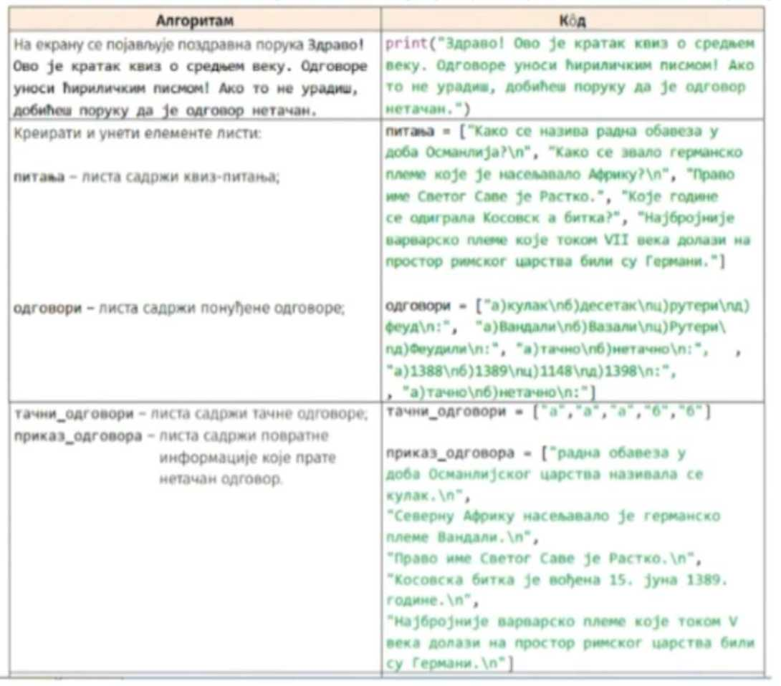

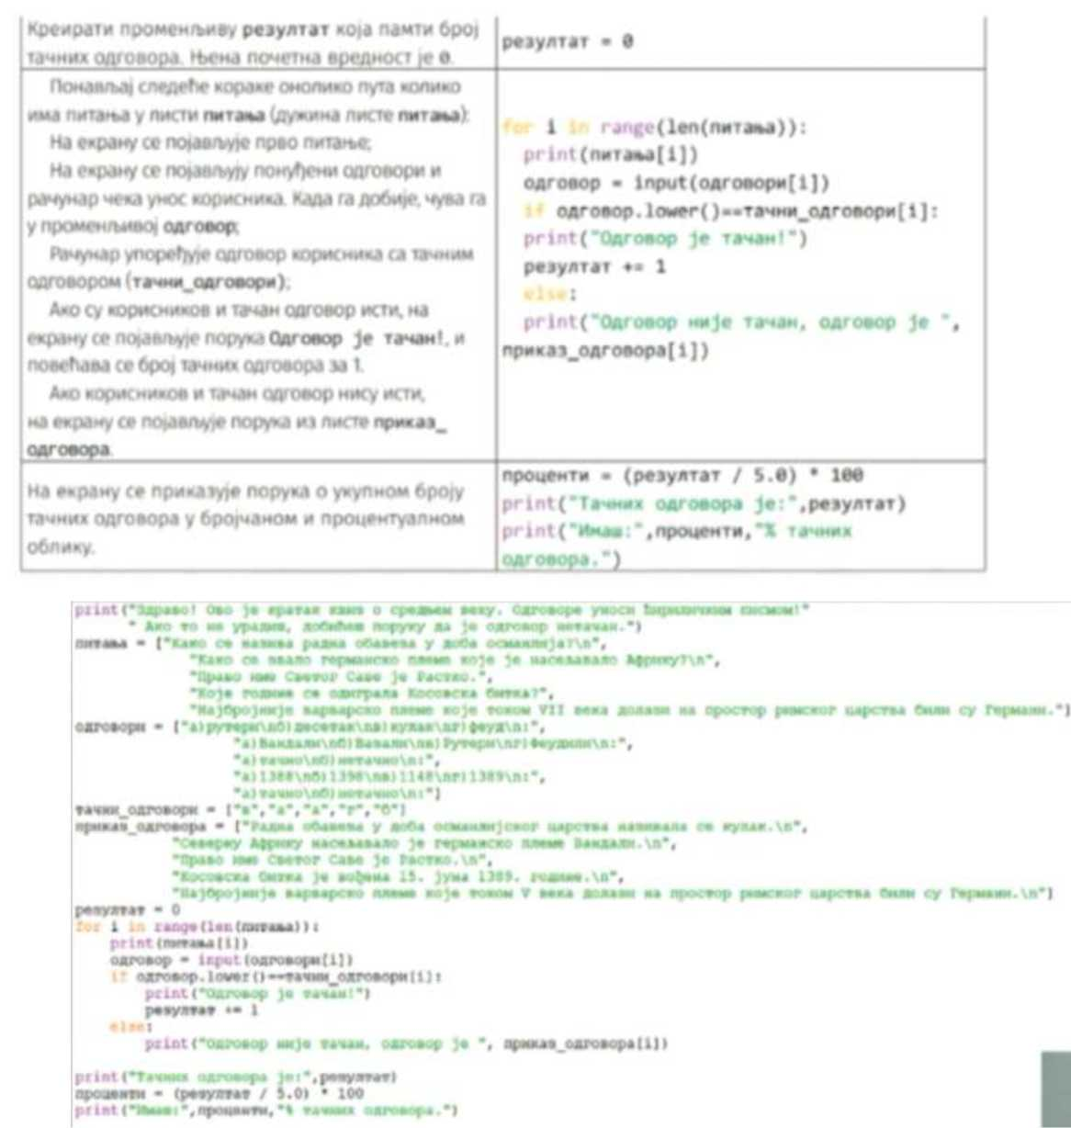

### Program kviza

print("Zdravo! Ovo je kratak kviz o srednjem veku. Odgovore unosi ćiriličnim pismom! Ako to ne uradite, dobićete poruku da je odgovor netačan!")

pitanja=["Kako se naziva radna obaveza u doba Osmanlija?\n",

"Kako se zvalo germansko pleme koje je naseljavalo Afriku\n",

"Pravo ime Svetog Save je Rastko.",

"Koje godine se odigravala Kosovska bitka?",

"Nabrojnije varvarsko pleme koje tojom 7. veka dolazi na prostor rimskog carstva bili su Germani."]

odgovori=["a)kulak\nb)desetak\nc)ruteri\nd)feud\n:", " a)Vandali\nb)Ruteri\nc)Feudilin\n:", "a)tačno\nb)netačno\n:", "a)1388\nb)1389\nc)1148\nd)1398\n:", "a)tačno\nb)netačno\n:" ]

tačni_odgovori=["a","a", "a", "b", "b"]

prikaz_odgovora=["rana obaveza u doba Osmanlijskog carstva naziva se kulak\n","Severnu Afriku naseljavalo je germansko pleme Vandali\n", "Pravo ime Svetog Save je Rastko\n", "Kosovska bitka je vođena 15.juna 1389. fodine\n", "Najbrojnije varvarsko pleme koje tokom 5. veka dolazi na prostor rimskog carstva bili su Germani\n"]

rezultat =0

for i in range(len(pitanja)):

print(pitanja[i])

odgovor=input(odgovori[i])

if odgovor.lower()==tačni_odgovori[i]:

print("Odgovor je tačan!")

rezultat +=1

else:

print("Odgovor je netačan, odgovor je ")

prikaz_odgovora[i]

procenti=(rezultat/5.0)*100

print("Tačnih odgovora je:", rezultat)

print("Imaš:", procenti, "% tačnih odgovora")

## Просек оцена целог разреда

Унети за сваког ученика

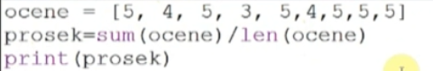

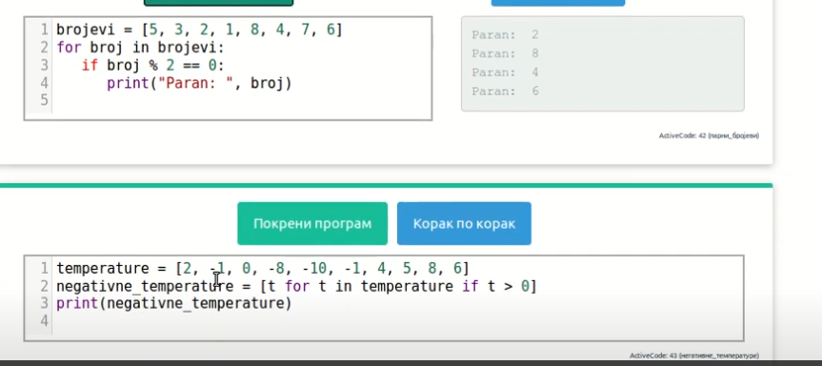

<https://sekcijica.wordpress.com/category/programski-jezik-python/>

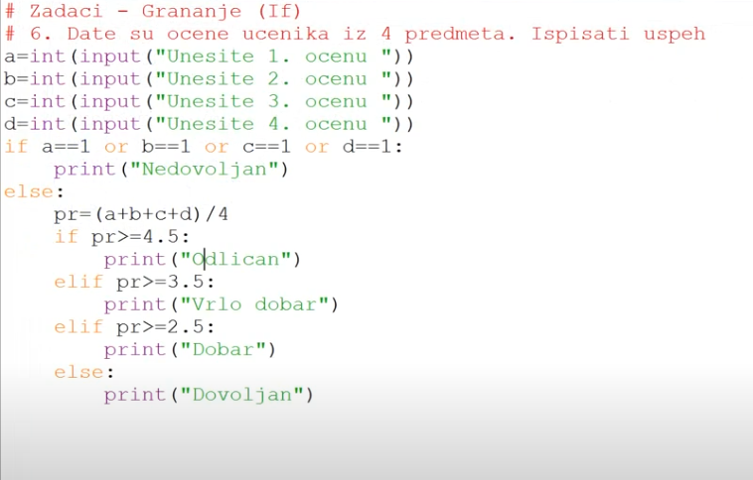

## Игрица КАЛАДОНТ

<https://www.youtube.com/watch?v=vqLMOLY2zEA&list=PLvvY5P8IMAsDANAw95Dur0tvoidGmf-rg&index=18>

## Matematika

<https://www.youtube.com/watch?v=St46AC3bsvs&list=PL9TyBooVoUgUE3LK803k_b4snzwsu-YLh&index=73>

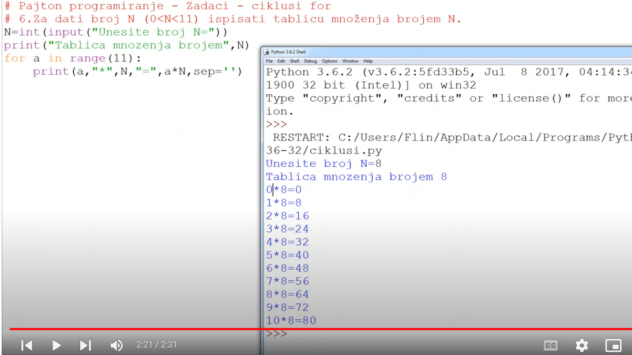

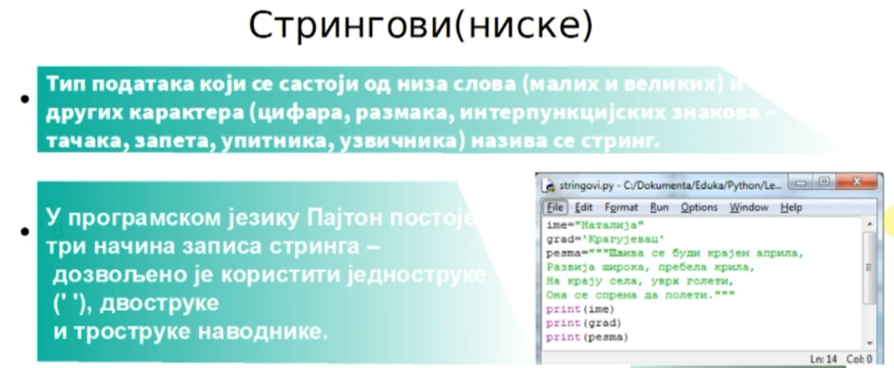 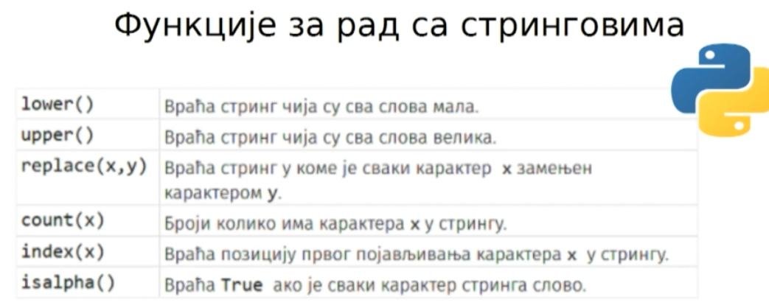 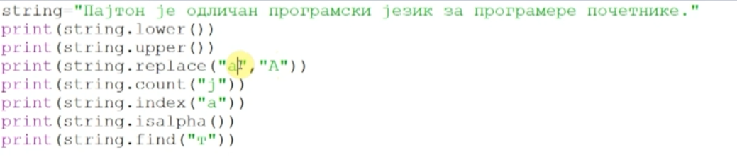

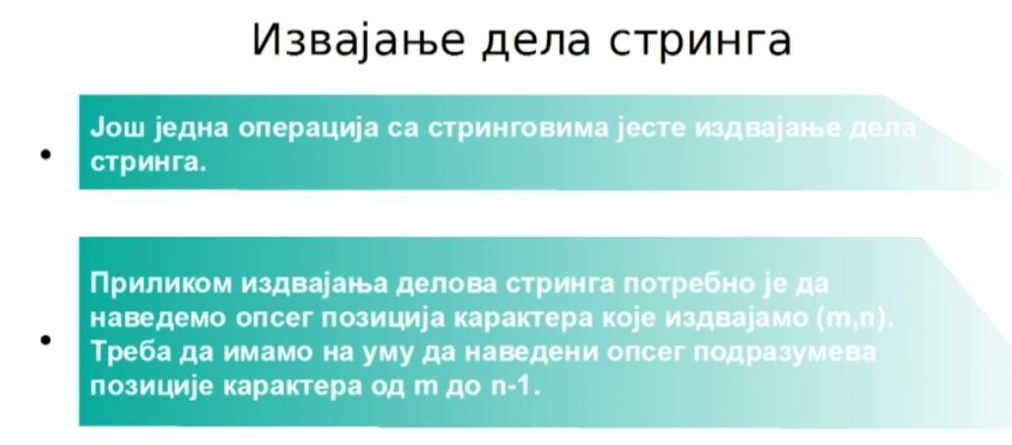

Пројекат

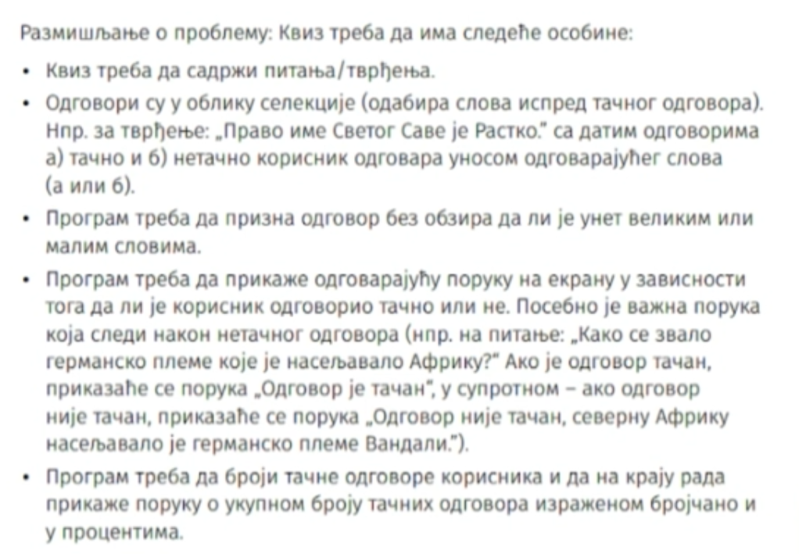 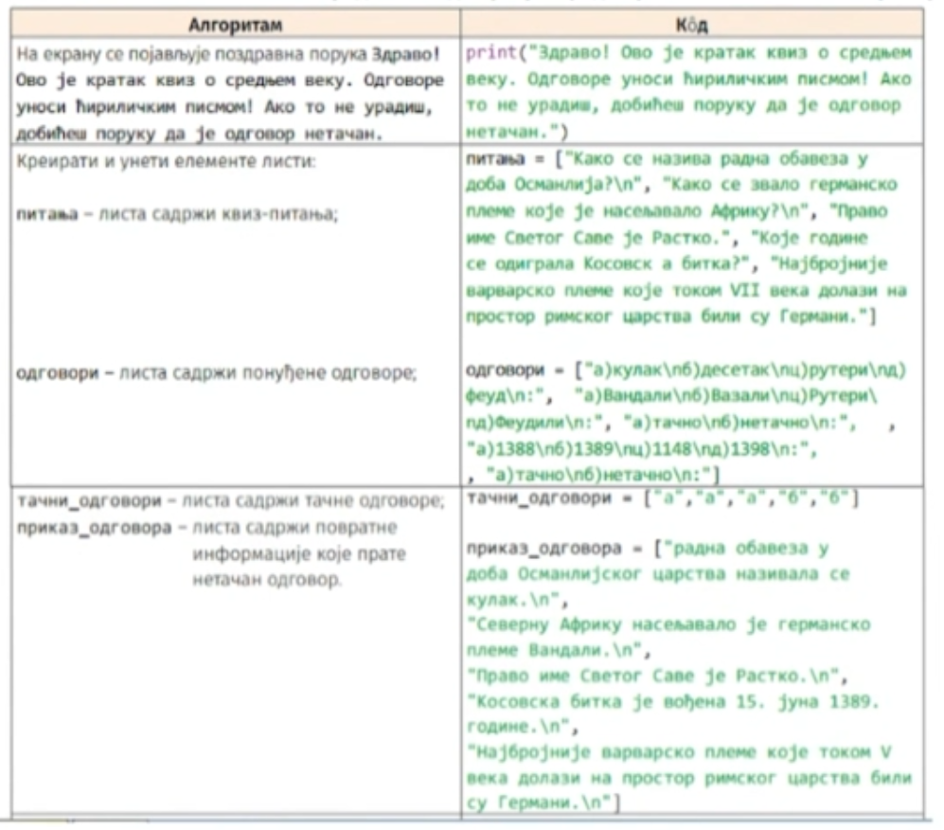 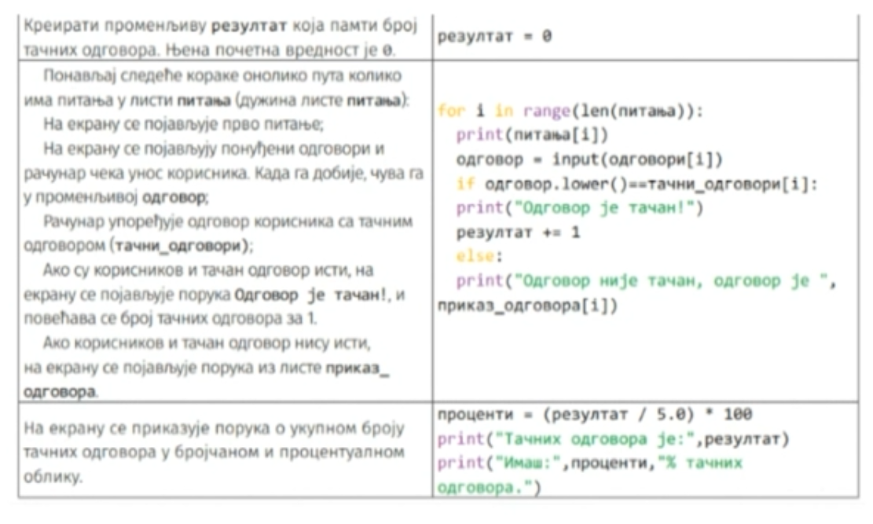

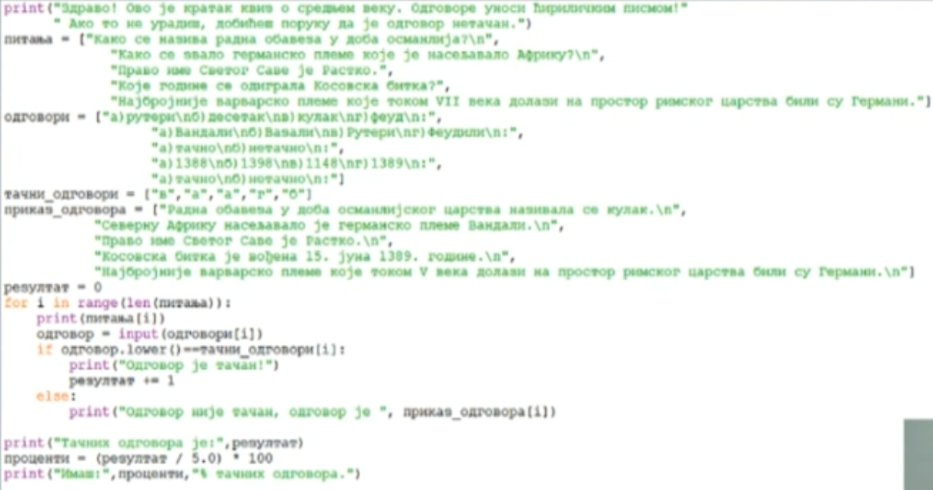

[**Liste**](https://informatikaosnovci.wordpress.com/2020/04/24/liste/)

Funkcijom **len** izračunavamo dužinu liste, funkcijom **sum** izračunavamo zbir elemenata liste, funkcijom **min** najmanji element u listi, a funkcijom **max** najveći.

* 1. Date su ocene iz nekoliko predmeta. Izračunaj prosečnu ocenu.

ocene = [5, 4, 5, 3, 5]

prosek = sum(ocene) / len(ocene)

print(prosek)

* 1. Na Olimpijskim igrama u Riju naša atletičarka Ivana Španović je skakala redom 6,95m, zatim u naredne dve serije prestupila, a zatim skakala, 6,91m, 7,08m i 7,05m. Odredi dužinu skoka (u metrima) koji joj je doneo bronzanu medalju.

skokovi = [6.95, 0.0, 0.0, 6.91, 7.08, 7.05]

duzina=max(skokovi)

print(duzina)

* 1. Ako su date su temperature u podne u danima tokom jedne nedelje, odredi koliki je raspon temperatura tj. razlika između najviše i najniže podnevne temperature.

temperature = [17, 23, 12, 15, 19, 21, 25]

razlika=max(temperature) – min(temperature)

print(razlika)

